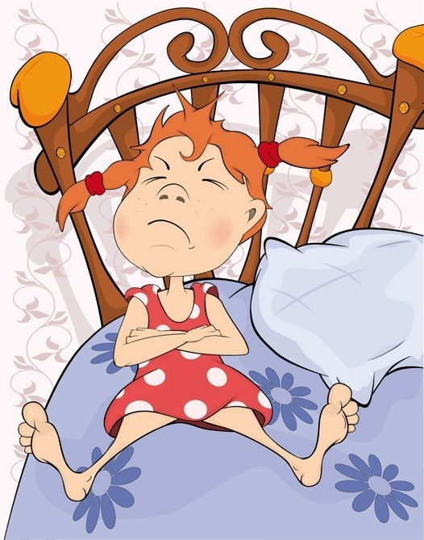
Как реагировать на детскую обиду?

Первая реакция взрослого человека на детские крики или обиду – желание быстрее их прекратить. Хоть чем: уступкой, ответным криком или отвернувшись. Взрослым кажется, что на все детские обиды не хватит времени и нервов. А если потакать обидчивому ребёнку, он и на шею сядет... Как же тогда быть?
Для начала понять, что детская обида – естественная эмоция. Проблема только в том, что ребёнок еще не понимает, как с ней справиться. При этом обида – не всегда крик. Некоторые дети замыкаются в себе и отстраняются от мира. Но в любом случае взрослый должен помочь ребёнку научиться осознавать свои чувства и правильно их выражать.
1
Назовите чувство: «Я понимаю, что ты огорчен оттого, что хочется мороженого, но сейчас ты не можешь его съесть, у тебя болит горло. Вот выздоровеешь, тогда мы съедим по мороженке». Конечно, ребёнок сразу не успокоится. Но он поймет своё чувство и увидит, как с ним справиться.
Осознает, что об эмоциях можно говорить без страха.
2
Не идите на поводу у детской обиды. Главное – не быстрее отделаться от проблем ребёнка, а научить находить выход самостоятельно. Если принимать эмоции ребёнка, он вырастет с чувством безопасности и будет знать, что никто от него не отвернётся. Взрослым человеком не закроется
от мира, не будет копить обиды, а решит их по мере наступления.
3
Не идите на поводу у детской обиды. Главное – не быстрее отделаться от проблем ребёнка, а научить находить выход самостоятельно. Если принимать эмоции ребёнка, он вырастет с чувством безопасности и будет знать, что никто от него не отвернётся. Взрослым человеком не закроется
от мира, не будет копить обиды, а решит их по мере наступления.

4
знать, что никто от него не отвернётся. Взрослым человеком не закроется
от мира, не будет копить обиды, а решит их по мере наступления.
Не идите на поводу у детской обиды. Главное – не быстрее отделаться от проблем ребёнка, а научить находить выход самостоятельно. Если
принимать эмоции ребёнка, он вырастет с чувством безопасности и будет

Если не помочь:
- Фразами типа: "Замолчи! Зачем ты плачешь! Мальчики не должны…!" - мы говорим ребёнку: «Твои чувства ничего не стоят».
Ребёнок запоминает, что он «неважен», и начинает обесценивать себя. Во взрослой жизни такой человек не умеет прислушиваться к себе, не знает, чего хочет, какую профессию выбрать, с кем создать семью… А ведь это поворотные решения, которые могут либо сделать человека счастливым, либо сломать жизнь.
- «Ой, да у меня на работе в сто раз хуже! Ну, поссорились вы. Пустяки! Завтра помиритесь».
Такая фраза высмеивает беду ребёнка. Он не чувствует поддержки. Родитель перетягивает одеяло и вымещает свои обиды. В результате ребёнок начинает бояться говорить о чувствах, копит внутри разрушающие эмоции. Вырастая, никому не доверяет. Несчастен, потому что не может найти близкого человека.
- Ребёнок может стать агрессивным и считать, что весь мир против него.
- Во взрослом возрасте возможна деформация эмоций. Если ребёнку запрещали грустить и плакать, он будет всегда улыбаться, суетиться и веселить окружающих. Но делать это неестественно. Такое поведение отталкивает людей и истощает самого человека.

Мы желаем вам и вашим детям больше положительных эмоций и гармоничных отношений!

